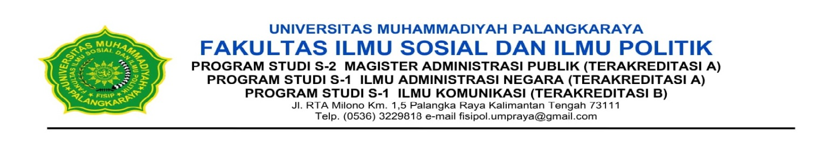
SURAT PERNYATAAN
KESEDIAAN MENGIKUTI PROGRAM MAGANG MAHASISWA
TAHUN 2022

Saya yang bertandatangan di bawah ini :

Nama :
NIM :
Program Studi :
Tempat/Tanggal Lahir :
Alamat Lengkap :
No HP/WA :
Alamat Email :

Dengan ini menyatakan dengan sesungguhnya bahwa :
- Saya bersedia untuk mengikuti seluruh rangkaian kegiatan Program Magang Mahasiswa dan bersedia ditempatkan di instansi yang sudah dipilih oleh Fakultas Ilmu Sosial dan Ilmu Politik UMPR
- Saya bersedia melaksanakan magang selama 2 bulan di Instansi yang sudah dijadwalkan oleh Fakultas Ilmu Sosial dan Ilmu Politik UMPR
- Bersedia mengikuti tata tertib yang telah ditetapkan oleh penyelenggara

Demikian surat pernyataan ini saya buat dengan sebenar benar nya , tanpa ada paksaaan dan tekanan dari pihak manapun , dan bertanggung jawab sepenuhnya dihadapan hukum atas surat pernyataan ini

Palangka Raya, Mei 2022

Yang Membuat Pernyataan

Materai 10.000
……………………………...

